Viernes
04
de marzo

3° de Secundaria
Lengua Materna

Influencia de la cultura en la literatura

Aprendizaje esperado: establece relaciones entre las acciones de los personajes y las circunstancias sociales de la época.

Énfasis: comentar el efecto de valores culturales en el contenido y trama de obras del Renacimiento.

¿Qué vamos a aprender?

Aprenderás sobre la influencia de la cultura en la literatura, esto te permitirá conocer un poco más las características de esta época a través de la lectura de diferentes géneros literarios del Renacimiento.

Los materiales que utilizarás es tu cuaderno, lápiz o bolígrafo para que puedas tomar notas, y tu libro de texto.

Trabajarás con los siguientes textos:

- Sueño de una noche de verano, de William Shakespeare.
- “Soneto V”, de Lupercio Leonardo de Argensola.
- Poderoso caballero es don dinero, de Francisco de Quevedo.

Sólo leerás algunos fragmentos. Recuerda que todo es para reforzar tu conocimiento, así que se te recomienda llevar un registro de las dudas, inquietudes o dificultades que surjan al resolver los planteamientos, pues muchas de éstas las podrás resolver al consultar tu libro de texto y revisar tus apuntes.

¿Alguna vez te has preguntado si lo que hoy en día se valora como bueno y malo siempre ha sido considerado como tal en distintas épocas? Es decir, ¿te has puesto a pensar cómo surgen los valores?, ¿cómo se decide qué está bien o qué no?

Quizá pienses que estas dudas sólo las puedes resolver leyendo documentos sobre leyes o historia de las sociedades; sin embargo, conocerás mediante una forma más amena de aprender sobre ellos y es a través de la lectura de una obra de teatro, algunos poemas y una novela.

Descubre cómo la literatura refleja los valores culturales de la sociedad de la época en la que fue escrita. Por ejemplo, conocerás el Renacimiento, por lo que aprenderás sobre los valores culturales de esta época a través de autores famosos como Shakespeare o Quevedo, y de otros que tal vez no te sean tan familiares, como Argensola.

La literatura se divide en tres grandes géneros: narrativo, dramático y lírico. Sueño de una noche de verano es una obra de teatro, por lo que corresponde al género dramático, es una obra entretenida.

¿Qué hacemos?

Leerás un fragmento del primer acto y la primera escena, en la lectura participan Hermia y Lisandro, ambos están enamorados, pero el padre de Hermia quiere que se case con Demetrio y acude con el rey para reclamar el antiguo derecho ateniense que consiste en decidir sobre el matrimonio de su hija.

Recuerda, tanto en la Grecia antigua como en el Renacimiento, los matrimonios eran arreglados por los padres, y cuando no era posible arreglar un matrimonio en el Renacimiento, las mujeres eran enviadas a los conventos para convertirse en monjas.

Observa la siguiente representación de un fragmento de Sueño de una noche de verano, en donde dialogan Hermia y Lisandro después de haber hablado con los reyes Teseo y Egeo, el padre de Hermia; tanto el rey como el padre coinciden en que Hermia no puede casarse con Lisandro.

- Carola Agustín y Don Leopoldo
https://youtu.be/3JzBhF-hmkQ

Es triste que tuvieran muchos impedimentos para estar juntos y que por eso se hayan tenido que fugar.

Al principio, Lisandro se lamenta de que en el amor haya diferencia de rangos, y luego Hermia y él dan más ejemplos de las diferencias entre ellos.

Es muy común que cuando lees un texto o, como en este caso, observas una representación por primera vez, pasas por alto algunos detalles, por eso es necesario releer los textos antes de poder analizarlos. Lee de nuevo el primer parlamento de Lisandro para ver si tu opinión se refuerza o la modificas. Intenta leerlo con más detenimiento.

“¡Ay de mí! A juzgar por lo que he leído, lo que he oído de casos reales o fábulas, el río del amor jamás fluyó tranquilo. O había diferencia de rango...”

Pudiste notar que las diferencias que mencionan él y Hermia no son entre ellos, sino que las han leído u oído en alguna parte. Lisandro y Hermia piensan que el amor no es sencillo.

Ahora relee otros parlamentos de este mismo fragmento para que puedas complementar tu opinión.

“HERMIA
¡Ah, infierno! ¡Que elijan nuestro amor ojos de otros!

LISANDRO
O, si había consonancia en la elección, asediaban al amor enfermedad, guerra o muerte, volviéndolo fugaz como un sonido, veloz como una sombra, efímero cual sueño, breve cual relámpago que, en la noche oscura, alumbra en su arrebato cielo y tierra y, antes que podamos decir, «¡Mira!», lo devoran las fauces de las sombras. Así de rápido perecen ilusiones.

HERMIA
Si los amantes encontraban siempre estorbos, será porque es ley del destino. Soportemos pacientes nuestra pena, pues es cruz que de antiguo se ha llevado, y tan propia del amor como los sueños, suspiros, ansias, deseos y llanto que siempre le acompañan.”

Estos parlamentos son posteriores a la lista de diferencias que representan un obstáculo para dos enamorados durante el Renacimiento. ¿Cuáles obstáculos tiene el amor, además de las diferencias entre los enamorados?

Por ejemplo, cuando no hay diferencias, ocurren desgracias como enfermedades, guerras o muerte. Como cuando uno de los dos se enferma o muere repentinamente, o en algunas historias donde el enamorado es soldado y va a la guerra o lo reclutan para ir a la guerra. Son cosas que no se pueden prever y que afectan a los enamorados.

Por eso Hermia dice que es ley del destino que el amor tenga impedimentos.

Aunque el amor no es tan trágico, es verdad que hay historias así, pero no forzosamente todas tienen que ser así.

¿Crees que la idea de “amor” en el Renacimiento es diferente a la idea que se tiene en la actualidad?

En el Renacimiento era común que los matrimonios fueran arreglados por los padres, la mayoría de la gente pensaba como Hermia y Lisandro, que el amor era un sentimiento que te hacía feliz pero desdichado. En cambio, en la actualidad, la mayoría de las personas, al menos en nuestro país, pueden elegir con quién quieren casarse o de quién se enamoran, y aunque pueda suceder que alguien sea desdichado por causa del amor, ya no se nota esa desdicha como algo necesario.

Acabas de encontrar un valor de la época del Renacimiento y de compararlo con un valor actual. El amor era uno de los principales valores culturales del Renacimiento.

Pero no sólo en el teatro encuentras referencias a los valores culturales, también puedes encontrarlos en la poesía y en la narrativa. Lee ahora algunos fragmentos del género lírico.

Primero harás una lectura general del texto y luego regresarás a leer cada estrofa para analizarla y ver qué valores puedes identificar.

¿Alguna vez has oído la expresión “Poderoso caballero es don dinero”?

Algunos adultos mayores solían decir esa frase cuando pensaban que algo sucedía favorablemente a causa del dinero.

Esa frase es el título de un poema de Francisco de Quevedo escrito aproximadamente en 1603. Lee algunas estrofas de este poema para tratar de identificar los valores de la época. Escucha la lectura a cargo de la maestra Alma Rosa Castillo.

- Poderoso caballero
https://youtu.be/-37gJgooieo

Te puedes dar cuenta que el poema trata sobre el dinero, porque no sólo la poesía del Renacimiento trata del amor o de la naturaleza.

Recuerda que en esta época el hombre es el centro de la vida, es decir, la forma de ver el mundo es desde la perspectiva de lo propiamente humano. Por ejemplo, el hombre es un ser finito, que se equivoca, que siente amor, pero también ira o frustración, vive de acuerdo con su condición social, y dado que el sistema feudal ha sido sustituido en el Renacimiento por el sistema capitalista, la condición social de los hombres dependía de la cantidad de dinero que poseía su familia.

Para entender mejor el poema, relee algunas de las estrofas, pero lo realizarás con un juego.

Imagina que tienes unas tarjetas; en cada tarjeta se encuentra una estrofa, y para que juegues las tienes que leer y analizar cada una.

Tarjeta 1.

Son sus padres principales
Y es de nobles descendiente
Porque en las venas de Oriente
Todas las sangres son Reales.
Y pues es quien hace iguales
Al rico y al pordiosero,
Poderoso caballero
Es don Dinero.

Respuesta. En la Edad Media los títulos nobiliarios se obtenían solamente por nacimiento, pero en el Renacimiento, época en que se escribió este poema, se podían comprar dichos títulos, por eso dice que el dinero hace iguales al rico que al pobre.

Tarjeta 2.

Nace en las Indias honrado,
Donde el mundo le acompaña;
Viene a morir en España,
Y es en Génova enterrado.
Y pues quien le trae al lado
Es hermoso, aunque sea fiero,
Poderoso caballero
Es don Dinero

Respuesta. En ésta se hace referencia a que cualquier persona, sea cual sea su aspecto, o que no ha sido favorecida por la belleza, el hecho de ser rica la hace verse guapa o hermosa, dependiendo, ya sea hombre o mujer.

Tarjeta 3.

Madre, yo al oro me humillo,
Él es mi amante y mi amado,
Pues de puro enamorado
Anda continuo amarillo.
Que pues doblón o sencillo
Hace todo cuanto quiero,
Poderoso caballero
Es don Dinero.

Respuesta. En esta estrofa, el autor dice que quien tiene dinero es poderoso, además, quien posee riqueza puede conseguir y comprar muchas cosas.

Cuando hiciste la primera lectura del poema, parecía difícil entender lo que dice Quevedo; pero con la relectura debe quedar más claro que se trata de un poema satírico.

El manejo del dinero se convierte en un valor importante durante el Renacimiento, ya que en esa época se podía obtener lo que se quisiera, incluso belleza, con dinero. Todo en torno al hombre, incluyendo al hombre mismo, tomaba valor con respecto al dinero, esta es la crítica de Quevedo al valor que la sociedad renacentista le daba al dinero.

¿Crees que el dinero tenga ese mismo valor hoy en día?, ¿por qué?

Continua con la lectura del “Soneto V”, de Lupercio Leonardo de Argensola, a cargo del maestro Antonio Zúñiga, dramaturgo y actor.

- Soneto V
https://youtu.be/FsbS5oH3R24

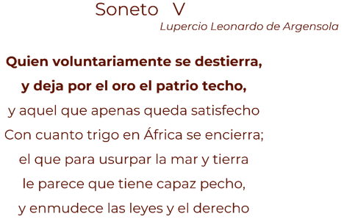

¿De qué habla el soneto? Se puede entender que habla de la guerra, de África y del amor.

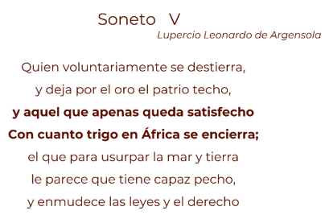

Reléelo por versos y analízalo.

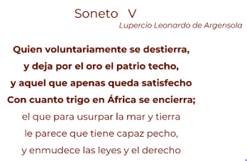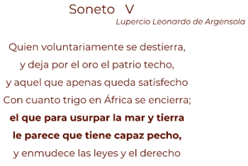

¿Qué entiendes en estos versos?

Ahí se habla otra vez del dinero, se refiere a cuando alguien sale a trabajar fuera de su país para obtener dinero.

¿Y qué opinas de los siguientes dos versos?

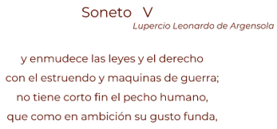

Dice que en África hay mucho trigo que deja satisfecho a alguien, pero no se entiende a quién.

Si juntas los cuatro versos, se entiende que el que deja su país en busca de dinero, encuentra trigo en África y que la cantidad de trigo es tal que apenas le satisface. Ahora vuelve a leer los siguientes dos versos y analiza lo que entiendes.

Se puede entender que está hablando de las embarcaciones para llegar a África y que lo ve mal, o no está de acuerdo con que vayan a África.

Ahora lee los siguientes cuatro versos y responde: ¿por qué no está de acuerdo con estas expediciones?

Dice que no respetan las leyes y provocan guerras por gusto y por ambición.

¿Recuerdas el inicio del poema? ¿Todavía crees que habla de alguien sale a trabajar a otro país?

Podrás darte cuenta que de lo que habla es de los conquistadores que dejan su país y se embarcan para conquistar nuevas tierras, a través de la fuerza, en busca de riquezas, como el oro, sólo por ambición.

¿Qué valores puedes identificar? Además de que vuelve a aparecer el dinero como un valor, también menciona a la ambición como un gusto, puedes entender a la ambición como algo que es bueno, pero también puede ser mala y que el autor también lo considera así.

Esto que se acaba de identificar es un antivalor, generalmente cuando hablas de valores, entiendes por “valor” algo que es bueno, aprobado o deseado por la sociedad; por ejemplo, en la época actual conoces los valores de amor, amistad, responsabilidad, honestidad, respeto, entre otros, pero como has visto a lo largo de esta sesión, los valores no siempre han sido los mismos en todas las épocas o no han sido entendidos como se entienden ahora.

En la actualidad se entiende que la ambición es un deseo injustificado por tener más de algo que ya se tiene y por eso se desaprueba. De acuerdo con el poema, el autor también desaprueba la ambición.

Todos los valores tienen su contraparte amor-odio, responsabilidad-irresponsabilidad, honestidad-deshonestidad, por eso se llaman antivalores. ¿Cuál crees que sea el valor que corresponde al antivalor “ambición”?

Algunas veces se habla de “conformarse” con lo que se tiene, puedes decir que la “conformidad” es el valor que corresponde al antivalor “ambición” y que no es lo mismo “conformidad” que “conformismo”.

En el caso de la sociedad del Renacimiento, resalta la ambición como un antivalor, es decir, no es que consideraran bueno tener ambición, sino que la mayoría de las personas tenían ambición, y que, de alguna manera, justificaban los actos que conllevaba la ambición, como la conquista de nuevos territorios para extraer sus riquezas.

El reto de hoy:

Lee una obra del Renacimiento de tu preferencia. También puedes leer los fragmentos de obras literarias que aparecen en tu libro de texto o buscar alguna otra en Internet.

Elabora una tabla como la que muestra la imagen e identifica los valores o antivalores del Renacimiento, justifica tu respuesta en la siguiente columna y en la última columna anota los fragmentos específicos que consideres que reflejan el valor o antivalor que lograste identificar.

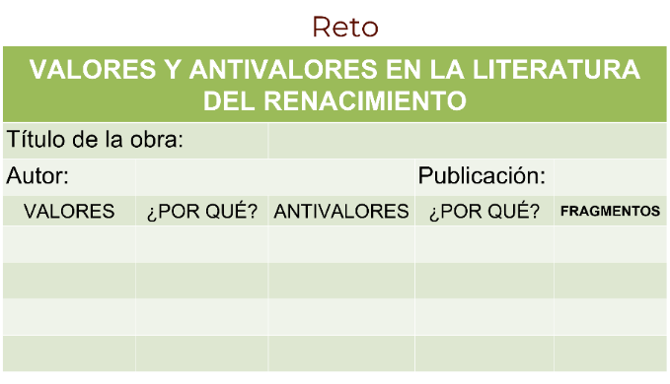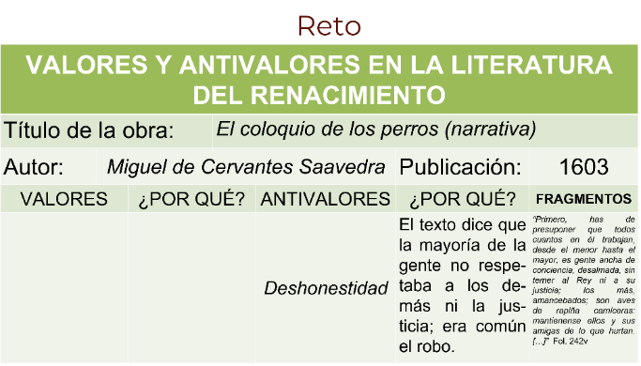

Se te sugiere leer las novelas ejemplares de Miguel de Cervantes Saavedra, en específico, El coloquio de los perros, es una lectura que corresponde al género narrativo.

Expón tu tabla con tus familiares, amigos, compañeros de clase y maestros.

Para continuar aprendiendo sobre los valores en las obras literarias del Renacimiento, busca el aprendizaje esperado en tu libro de texto; también puedes consultar tus libros de Historia Universal para conocer un poco más sobre las condiciones sociales de la época o en tu libro de Formación Cívica y Ética para comprender mejor la diferencia entre valor y antivalor.

También puedes buscar más obras literarias en Internet escribiendo en el navegador “literatura del Renacimiento” o “autores literarios del Renacimiento”.

¡Buen trabajo!

Gracias por tu esfuerzo.

Para saber más:
Lecturas

https://www.conaliteg.sep.gob.mx/secundaria.html

